1.PRINCIPE DE LA COUPE 555 EN BREF

Le participant devra, avec son modèle à motorisation électrique, effectuer un vol plané de 300 secondes dans un laps de temps de 360 secondes.

Un maximum de points sera attribué pour un vol plané de 300 secondes et un atterrissage dans un rayon de 1dm du centre du « spot ».

La manche complète comprend 3 vols consécutifs avec le même modèle et la même batterie.

Les vols sont effectués dans un espace aérien plafonné à 200 m. Chaque pilote est obligé d’installer un altimètre dans son modèle. Cet altimètre coupe automatiquement l’arrivée du courant dès qu’une altitude de 200 m est atteinte.

L’utilisation d’un système de télémétrie n’est pas permise. L’infraction à cette règle aura comme conséquence la disqualification du pilote.

2. DEFINITIONS DES TERMES EMPLOYES :

TEMPS DE TRAVAIL : est le laps de temps pendant lequel des points valables peuvent être obtenus. Ce temps de travail débute au premier signal audible et visuel, à l’aide d’un drapeau ) du directeur de concours et se termine au troisième signal de celui-ci. ( départ –arrêt moteur - arrêt vol)

TEMPS MOTEUR : est de maximum 60 secondes, ce temps débute au premier signal et se termine au deuxième signal du directeur de concours.
LIMITATEUR D’ALTITUDE :
Coupe le moteur quand l’altitude maximale autorisée (200 m) est atteinte.
Tous les pilotes seront obligés d’utiliser un CAM altimètre et auront le droit d’effectuer un vol d’essai avant 10:00 heures.
TEMPS DE CALCUL : Après chaque tour, le pilote et son chronométreur disposent du temps nécessaire pour calculer les points obtenus. Le directeur de concours devra attendre la fin de ces calculs.
ACCU : la source d’alimentation pour le modèle peut être choisie par le pilote (1 accu récepteur + 1 accu moteur ou 1 accu + BEC).
VOL PLANE : le vol plané débute après le deuxième signal du directeur de concours (après 60 secondes moteur). Il commence au moment de la coupure du moteur (deuxième signal du directeur concours) et se termine au moment de son immobilisation au sol. Un signal sonore annoncera la fin du temps de travail. Les dix dernières secondes du vol plané seront audiblement décomptées par le directeur de concours.
MANCHE : une manche est en principe constituée de 3 vols. Le nombre de vols dans une manche peut être diminué par le directeur de concours en fonction du nombre de pilotes et des conditions météorologiques.

TERRAIN D’ATTERISSAGE : est constitué du plus grand rectangle possible, délimité avec quatre cônes, sur la partie tondue dont le club dispose.
LIGNE DE SECURITE : c’est une ligne tracée au sol entre le groupe pilote - chronométreur et le spot. Quand le modèle sera immobilisé, aucune partie de celui-ci ne pourra dépasser cette ligne de sécurité qui est située entre les deux cônes de base (du côté pilotes et public ) Le modèle ne pourra plus survoler le public lors du circuit final d’approche/atterrissage ni les zones de sécurité préalablement annoncées.
SPOT( Bonus ) est le centre d’un cercle ayant un rayon de 50 dm. Chaque pilote se voit attribuer un spot avant le premier tour. Le pilote essayera d’y immobiliser le nez de son modèle au plus près. Ainsi le modèle obtiendra le maximum de points si son nez s’est immobilisé dans le petit rayon d’un dm. A chaque manche, le spot attribué au pilote sera décalé de 2 spots.
DIRECTEUR DE CONCOURS : c’est le responsable du concours, il est désigné par le club organisateur. Il dirige le concours et veille à l’application du règlement.
ASSISTANTS AUX SPOTS : il s’agit de participants d’autre clubs qui sont libres. Ils aident le directeur de concours afin de chronométrer les temps et de mesurer les points bonus du spot.
LE CHRONOMETREUR : dans le texte, est défini comme l’aide du pilote. Il confirme le vol et l’inscrit sur le bulletin de participation. L’assistant au spot vérifiera si tout est correctement noté sur la fiche de participation et il contrôlera également les agissements et manipulations du pilote et de son assistant.
PILOTE : c’est la personne qui dirige le planeur électrique. Il est responsable de sa feuille de concours et devra vérifier si tout y est noté correctement. Avec son assistant au spot, il calcule les points obtenus et il signera ensuite sa feuille de concours pour accord. Sans la signature du pilote, le tour concerné sera considéré comme non-valide.
DIRECTEUR SPORTIF : c’est la personne qui interviendra quand le directeur de concours ne pourra prendre une décision en cas de circonstances imprévues. En cas d’absence d’un directeur sportif, un commissaire sportif remplaçant, de l’AAM ou du VML, devrait être appelé.
COORDINATEUR TECHNIQUE : c’est la personne qui s’occupe de l’organisation avant le concours. C'est-à-dire contacter les clubs organisateurs à temps pour leur préciser : le personnel qu’il faut prévoir & le marquage du terrain à prévoir. Il s’occupera également de l’établissement des classements sur base des classements envoyés par le club organisateur.

3. LES PREPARATIFS AU CONCOURS.
- On inscrit les pilotes sur base de la présentation, lors de l’inscription, de leur licence sportive FAI. carte de membre de club aeromodelisme.
Toute autre "affiliation de club" doit être refusée. Reflight : uniquement en cas de collision en vol un reflight sera autorisé. En cas de reflight, le pilote commencera à zero pour le vol concerné. Le pilote sera libre de choisir pour un reflight ou pas.
- Inscriptions: les pilotes doivent s’insrire AVANT le mercredi minuit qui précède le concours. Après ce délais le pilote ne sera plus autorisé de s’inscrire. Exeption fait pour un pilote débutant, qui ne connaît pas ce règle.
- Le club organisateur commencera par un briefing concernant les règles locales.
- 3.Afin d’éviter des modèles qui volent en direction opposée, la direction de l’atterrissage sera communiquée avant chaque manche. Celui qui désire faire atterrir son modèle en planant vers soi, pourra le faire car le risque de percuter un modèle est beaucoup moindre. En cas de risque de contact, le pilote qui aura pris la piste dans le sens imposé sera prioritaire, avec possibilité d’un « reflight ». Un reflight est aussi accordé en cas de contact avec un autre modèle en vol. Dans le cas d’un « reflight » accordé, le pilote accepte de recommencer à zéro, pour le vol concerné.
- Les inscriptions seront clôturées à 9 heures 30. Aucune inscription ne sera acceptée après 9 heures 30. Exception à cette règle : « une arrivée tardive prévue » qui aura été communiquée à l’organisation par GSM.
- Le signal de départ sera donné par le directeur de concours au premier groupe à 10 heures précises.
- Chaque dispositif apporté en dessous du fuselage pour raccourcir la longueur de la glisse au sol du modèle est interdit et sera sanctionné par l’exclusion du pilote du concours.
- Pendant une manche, le remplacement du modèle ou d’une pièce de ce modèle ou d’une batterie, tout comme une réparation, n’est pas autorisé.
- Après chaque atterrissage, le modèle doit être dans un état identique à son état d’envol. (ceci vaut également après le dernier atterrissage dans un tour, si nécessaire le directeur de concours pourra exiger un petit vol de vérification supplémentaire).
- Le club organisateur mettra tout en œuvre afin que les 3 manches puissent se dérouler… Ceci dépendra du nombre de participants et de la météo locale.
- En cas de changement inattendu de la météo : un voile de brouillard qui apparaît subitement, des nuages apparaissant très bas, une averse subite, la manche pourra être limitée à un vol. Le vol sera considéré comme une manche complète et ceci pour tous les participants. Le directeur du concours et le directeur sportif décideront au mieux à ce sujet.
- Tous les atterrissages doivent se faire sur le terrain d’atterrissage. La distance entre le nez du planeur et le centre du spot sera mesurée.
- Pour un concours officiel, le club organisateur devra prévoir un directeur de concours.
- Le directeur de concours sera assisté par des pilotes-chronométreurs, qui n’appartiennent pas au même club que le pilote. Ces assistants contrôlent le temps de vol du modèle qui est supposé atterrir sur le spot attribué.

4. LE DEROULEMENT DU CONCOURS.

- Le concours devra se dérouler en tenant compte des règlements locaux du club organisateur et des autorités locales.
- Le pilote tentera d’effectuer 3 vols planés de 300 secondes, se terminant par 3 atterrissages de précision. Ces 3 vols planés doivent être effectués avec le même pack d’accus et endéans un temps de travail de 3 x 360 secondes.
- Pendant la première minute du temps de travail, le pilote gèrera son temps moteur comme il le désire.
- Le directeur de concours décompte audiblement les dix dernières secondes avant le signal de départ du temps de travail (360 secondes) A partir de 2025, ce signal sera également « visualisé » à l’aide d’un drapeau.
- Le directeur de concours décompte audiblement les dix dernières secondes AVANT le deuxième signal (60 secondes après le premier signal). Après ce deuxième signal le pilote ne peut plus utiliser son moteur. Le pilote débute le vol plané et le temps de 300 secondes. Il est possible qu’on ait coupé le moteur ou que le moteur a été coupé avant le deuxième signal ce qui veut dire qu’on va devoir planer plus longtemps. Le vol plané sera chronométré à partir du deuxième signal. Autrement dit, tout le monde commence son vol plané chronométré au même moment. Le temps de travail s’arrête 360 secondes après le premier signal.
- La durée de chaque vol de 300 secondes sera constatée par l’assistant au spot. Les 300 secondes de vol démarrent après le deuxième signal. Le directeur du concours décompte les dix dernières secondes du temps plané.
Le directeur de concours donne le signal d'arrêt. Le temps de vol plané est déterminé par le chronomètre du cronométreur du pilote. Si ce temps est compris entre 299,00 secondes et 300,49 secondes, une photo du temps indiqué par le chronomètre doit être prise, et un second chronométreur constatera également le temps de vol plané. Si le temps de vol plané est supérieur ou égal à 300,50 secondes, le vol est invalidé et aucun point ne sera attribué.
- Si au signal sonore de la fin du temps de travail, le planeur est encore en mouvement, alors le vol n’est pas valide et aucun point ne sera accordé. C’est le chronomètre du directeur de concours qui comptera, s’il faut décider, si le pilote a dépassé le temps de travail ou non. Le résultat sera noté sur la fiche des résultats. Le pilote a droit à un assistant chronométreur. ( 300 secondes et 49/100 = OK, 300 secondes et 50/100 = zero )
- Après le deuxième signal, le pilote et son aide doivent prendre place devant la ligne de sécurité.
- Pendant le temps de travail, la piste d’atterrissage devra être dégagée après le deuxième signal et ce, jusqu’à ce que tous les modèles aient atterri ! (à l’exception de situations dangereuses pour un planeur qui a atterri près d’un autre spot).
- Les distances des atterrissages seront mesurées quand tous les modèles seront au sol.
- Le temps de travail s’arrêtera au troisième signal qui est également le signal de la fin (360 secondes après le premier signal du début du temps de travail). Pour rappel: Si au signal sonore de la fin du travail le planeur est encore en mouvement alors aucun point ne sera accordé. Le directeur du concours décomptera les 10 dernières secondes.
- Quand la situation sur le terrain sera sécurisée, et que les points seront calculés, le directeur de concours donnera le signal du début du temps de travail suivant

5. L’ATTRIBUTION DES POINTS.

Précision de l’atterrissage au spot : le maximum de points qui pourra être attribué est de 300 points. (Les 3 atterrissages d’un tour peuvent rapporter un maximum de 3 X 100 points.)

Précision de la durée du plané : le maximum qui pourra être obtenu sera de 300 points pour chaque vol.

Le maximum possible pour une manche de trois vols sera ainsi de 1200 points.

LE TEMPS : chaque seconde, pendant les 300 secondes de la phase de plané, (Max : 300 sec = 300 points) rapportera un point. Aucun point ne sera accordé si le temps de plané maximum, 300 secondes et 49 centièmes, est dépassé . Lire plus loin point 6 : vols nuls. Le chrono sera démarré au deuxième signal et se terminera après l’immobilisation du modèle au sol.

SPOT (Bonus max 100) : chaque dm d’éloignement du spot (= la cible) amènera une pénalisation de 2 points par dm à retirer du bonus max 100. Exemple : pour une distance de 26 dm de la cible, le nombre de points obtenus pour la précision de l’atterrissage est de 26 x 2 = 52 donc 100- 52 = 48 points.

TERRAIN D’ATTERRISSAGE : Tous les atterrissages, à l’intérieur des quatre cônes de délimitation du terrain, sont valables, à condition qu’aucune partie du planeur ne dépasse la ligne de sécurité.

PILOTE : Seules les données reprises sur le bulletin de participation et rentrées après une manche sont valables. Aucune addition ou modification n’est autorisée. Une donnée fautive ou des données manquantes d’un vol ne donnent pas droit à des points pour ce vol.

Les points obtenus par des vols réglementaires d’une manche resteront acquis.

Un « reflight » pour les vols n’ayant pas pu se produire dans une manche, suite à un accrochage d’un modèle par un modèle d’un tiers, ou autre « incident », sera accordé au pilote malchanceux avec son modèle réparé ou son modèle de réserve.

VOLS NON VALABLES :

En cas de perte d’un objet du modèle en vol : stabilisateur, cockpit, batterie, etc.…

En cas d’un atterrissage nécessitant une réparation, même petite. Même après le dernier vol dans un tour, le modèle doit être en état de voler. Un test peut être demandé par le directeur de concours, ou par un de ses assistants, et si ce test n’est pas concluant alors le vol est non valable.

Quand le planeur est encore en mouvement au signal « fin du temps de travail ».

En cas de remplacement d’une pièce pendant une manche.

En cas de dépassement par le pilote ou par son chronométreur de la ligne de sécurité après que le moteur ait été coupé.

En cas de dépassement par une partie du modèle de la limite du terrain (défini par le ruban).

LES LITIGES NON PREVUS PAR CE REGLEMENT SERONT TRANCHES PAR LE DIRECTEUR SPORTIF.

PENALITES DE 30 POINTS.

APRES L’ATTERRISSAGE :

l’ exécution d’une manipulation sur son modèle sans réparation.

la perte d’une pièce au moment où le modèle touche le sol.
- Attention, on n’attendra pas que le pilote soit prêt, si ces petites interventions ont lieu entre deux vols.

8. LE CLASSEMENT DU JOUR :

Toutes les manches sont retenues pour le classement du jour.

Les points du premier classé d’une manche seront au maximum 1200 points. (300 + 100) + (300 + 100) + (300 + 100 )

Les points du jour:

1 MANCHE (mauvais temps, beaucoup de pilotes) | MAX. = 1200 POINTS
2 MANCHES (mauvais temps, peu de pilotes) | MAX. = 2400 POINTS
3 MANCHES (beau temps, beaucoup de pilotes) | MAX. = 3600 POINTS

- Les points du jour pour le classement sont attribués comme suit :

1 place | 15
2 place | 14
3 place | 13
4 place | 12
5 place | 11
6 place | 10
7 place | 9
8 place | 8
9 place | 7
10 place | 6
11 place | 5
12 place | 4
13 place | 3
14 place | 2
15 place | 1
16 à ..?.. place | 1

9. ( A ) LE CHAMPIONNAT DE BELGIQUE.

Pour l’année 2025, l’établissement du classement individuel comptant pour le championnat de Belgique se fera en additionnant tous les points des 4 sur 5 ou sur 6 meilleurs résultats, ou des 5 sur 7 ou sur 8 meilleurs résultats. Ceci selon le nombre de concours qui seront organisés.

Le maximum des points obtenables sera donc de 60 ou de 75 points.

En cas d’égalité, les concurrents seront départagés par leur meilleure place du total des concours.

Si les pilotes ne sont pas encore départagés, alors ce sera le meilleur tour de la saison qui sera déterminant.

( B ) SELECTION DU PREMIER GROUPE.
Pour la composition du premier groupe on tiendra compte du résultat final du championnat de Belgique précédent. Pour 2026, les pilotes suivants entrent, dans l’ordre, en ligne de compte: Lysandre Dardenne, Patrick Pee, Bart Mariën, Stefaan De Hauwere, Johny Hofman.

10. LE MATERIEL ET LE PERSONNEL.

1- Maximum 6 cibles ou “ SPOTS “, indiqués clairement et 6 petits piquets pour fixer le point d’atterrissage.
2- Un directeur de concours, muni d’un mégaphone et d’un chronomètre, afin de mesurer le temps de travail 360 sec. + un drapeau pour visualiser le départ.
3- un chronomètre par assistant au spot.
4- un ruban de 50 dm qui mentionnera, les points obtenus par le pilote. Le résultat sera vérifié par l’assistant.
5- Un secrétaire du club organisateur qui rassemble les résultats et établit le classement.
6- Un rouleau de banderole (rouge/blanc) de signalisation afin de marquer la ligne de sécurité sur le terrain.
7- Les chronomètres pour le directeur de concours et pour les assistants, ainsi que le mégaphone, les 6 spots avec leur ruban et les 6 cônes seront emportés par un des membres du prochain club organisateur. Si personne du club organisateur n’ est présent, alors le matériel sera expédié au frais du prochain club organisateur.

8- Minimum 6 rubans attachés aux spots d’une longueur de 100 dm et disposés « avec » le vent.

9- Deux cônes seront placés à resp. +/- 30 m et +/- 60 m devant le premier spot dans le prolongement des autres spots. Ainsi le pilote qui atterrit sur le premier spot aura une référence visuelle pour l’atterrissage! Ne pas oublier de placer ce cône.
10- Quatre cônes seront placés aux quatre coins du terrain d’atterrissage.

Délimitation du terrain et disposition des spots…

( exemple avec 6 spots, moins de spots si nécessaire ).

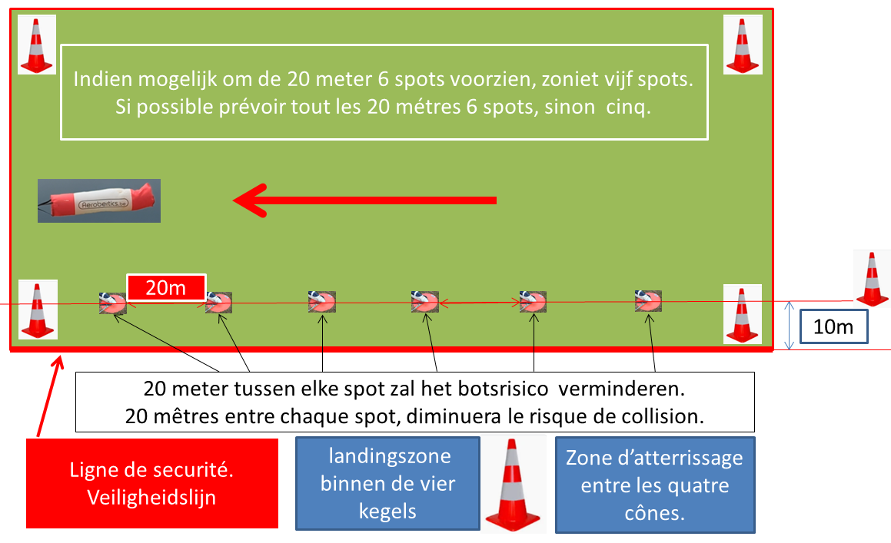
Par “crosswind” les pilotes devront montrer leur “savoir-faire”. Tout dépend de la situation du terrain par rapport à l’indication de la manche à air.
A partir de 2022, la délimitation du terrain pourra se faire très vite, car il ne faudra utiliser qu’un seul ruban, juste pour délimiter la ligne de sécurité.
Cette ligne de sécurité séparera les pilotes de la zone d’atterrissage.
Après le vol, l’assistant au spot vérifiera la distance séparant le nez du modèle et le centre du spot et le communiquera au chronométreur du pilote.

L’assistant au spot note le temps de plané et les points d’atterissage, sur le formulaire du participant et calculera, avec le chronométreur du pilote les points obtenus.

L’assistant au spot doit faire attention à ne pas mettre son chrono à zéro avant d’ avoir bien noté le temps de vol.

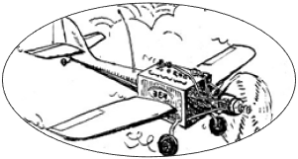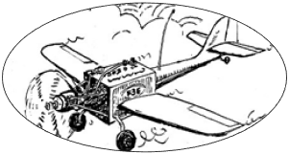
FIVE FIVE FIVE
&
CHOUFFE

